Requisitos Trámite de Dedicación Exclusiva.

- Completar el formulario DGTH-FOR-03-DPSEL-655 denominado “Solicitud y justificación razonada para el reconocimiento de Dedicación Exclusiva (disponible para descarga en el link: https://dgth.mep.go.cr/dedicacion-exclusiva/, en la sección de anexos).

- Copia del oficio o comunicado de nombramiento emitido por la oficina encargada del proceso que respalde la suscripción del contrato.

- Certificación de incorporación al colegio profesional respectivo (un mes de vigencia), la cual indique que el funcionario se encuentra al día con sus obligaciones. Para el caso de los servidores pertenecientes al Título I, dicha certificación debe indicar, además, el grado académico que exige el puesto.

- Si el trámite lo va a presentar personalmente en Unidad de Trámites y Servicios al Usuario debe gestionar su cita por medio del sistema de citas para Atención al Usuario. Puede escanear el código QR a continuación:



- Si desea gestionarlo de forma digital debe remitir su solicitud, tome en cuenta que toda la documentación debe estar firmada digitalmente, por medio de formulario: DGTH-FOR-03-UTSU-678 Solicitud para firma de Dedicación Exclusiva y Excepcionalidades, escanee el siguiente código QR y acceda al formulario.

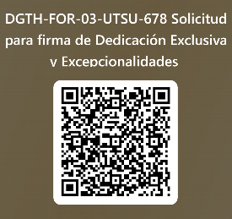

Importante: Si el trámite lo realizará ante una Dirección Regional Desconcentrada verifique los requisitos en la Circular VM-A-DRH-04-006-2024 (disponible en la sección de anexos).

